**2024-2025 EĞİTİM-ÖĞRETİM YILI**

**ÇARDAK ÇOK PROGRAMLI ANADOLU LİSESİ**

**DİLİMİZİN ZENGİNLİKLERİ PROJESİ**

**RAPORU**

**07/10/2024 tarihinde okul yürütmr komisyonu kuruldu.**

**Komisyon üyeleri:**

Nuray ORDU TOSUN (Türk Dili ve Edebiyatı)

Hasan TINAZ (Müdür yardımcısı-Türk Dili ve Edebiyatı)

Öznur ŞİMŞEK (Felsefe )

Ayşe ERİK (Görsel Sanatlar)

Zafer KARACA(Tarih)

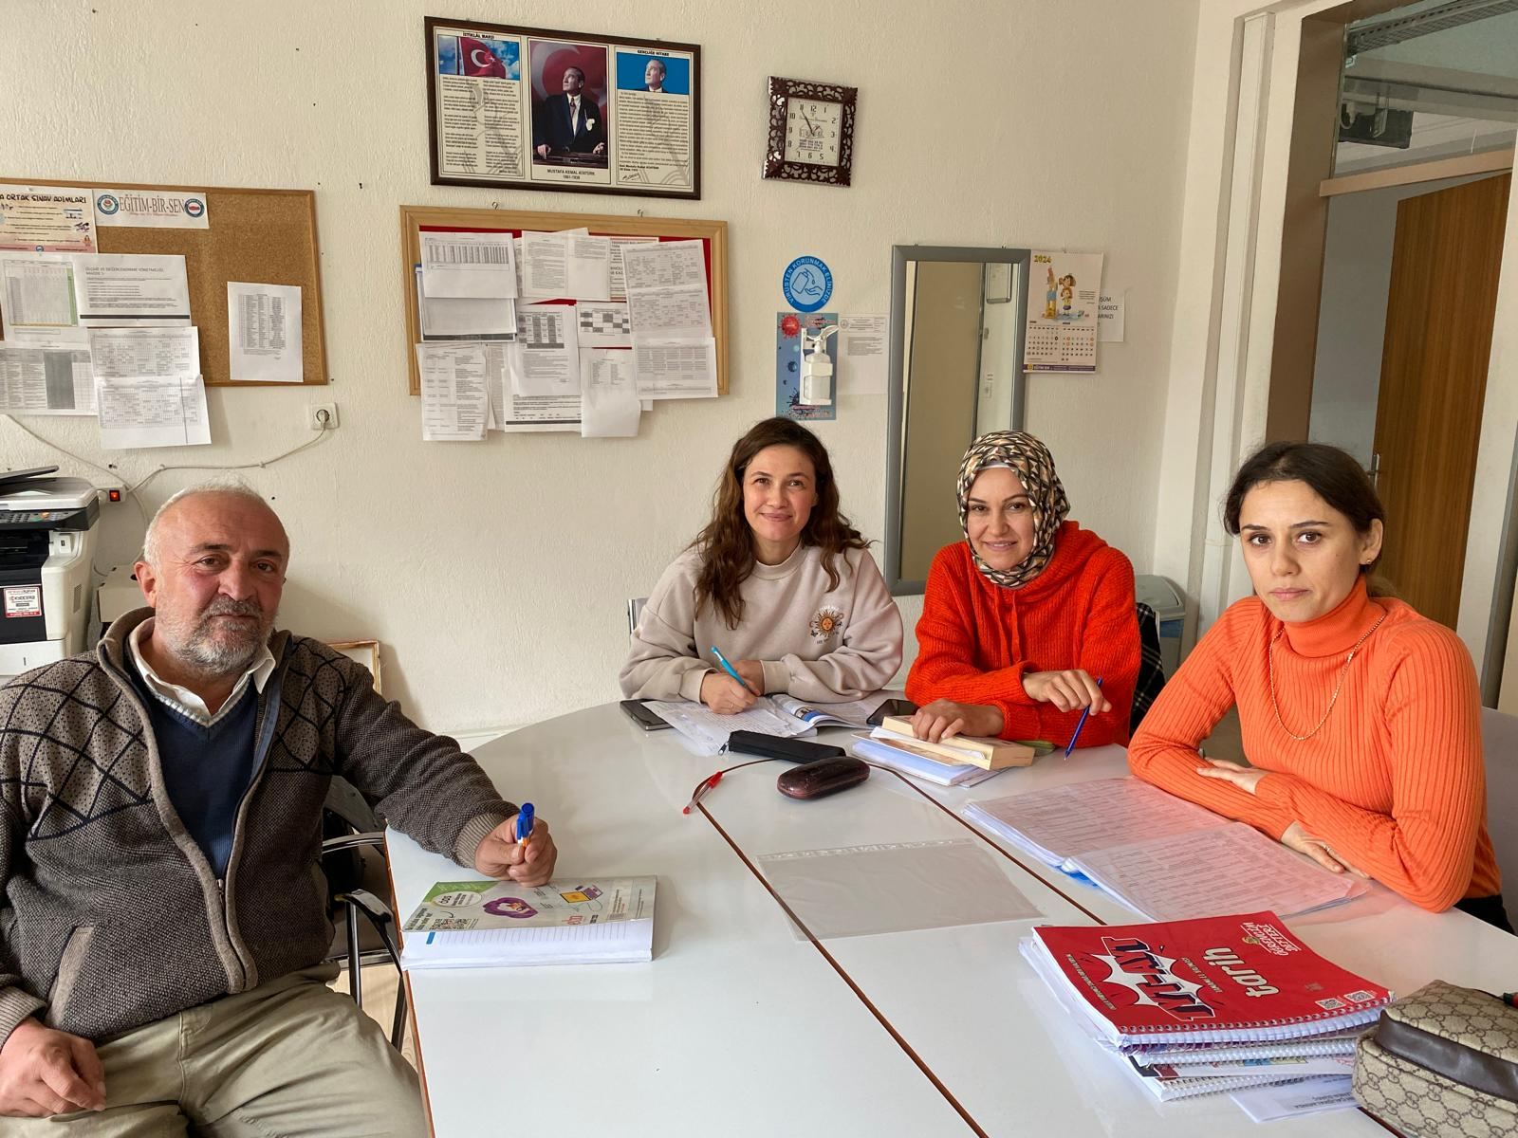

**TEMA: TÜRKÇENİN BİLİNEN İLK YAZITLARI ‘’ORHUN YAZITLARI’’**

14-18/10/2024 tarihleri arası tüm sınıflarda ‘’Bilen Oturur’’ etkinliği yapıldı.

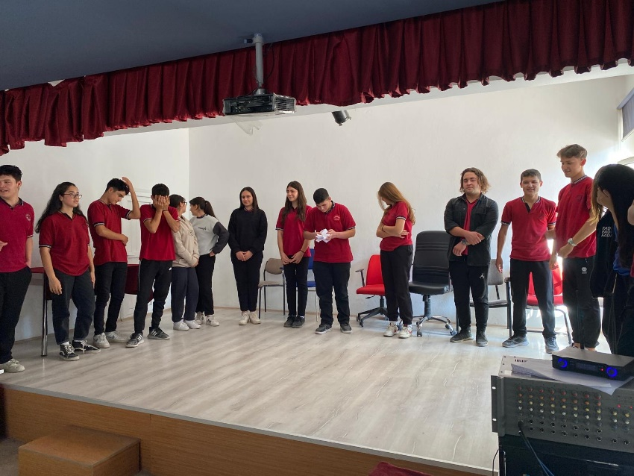

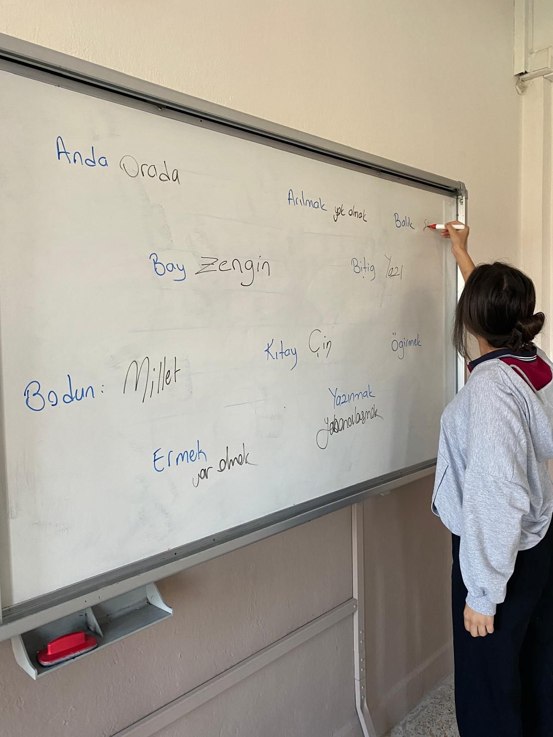

21-25/10/2024 tarihleri arasında pano çalışmaları yapıldı.

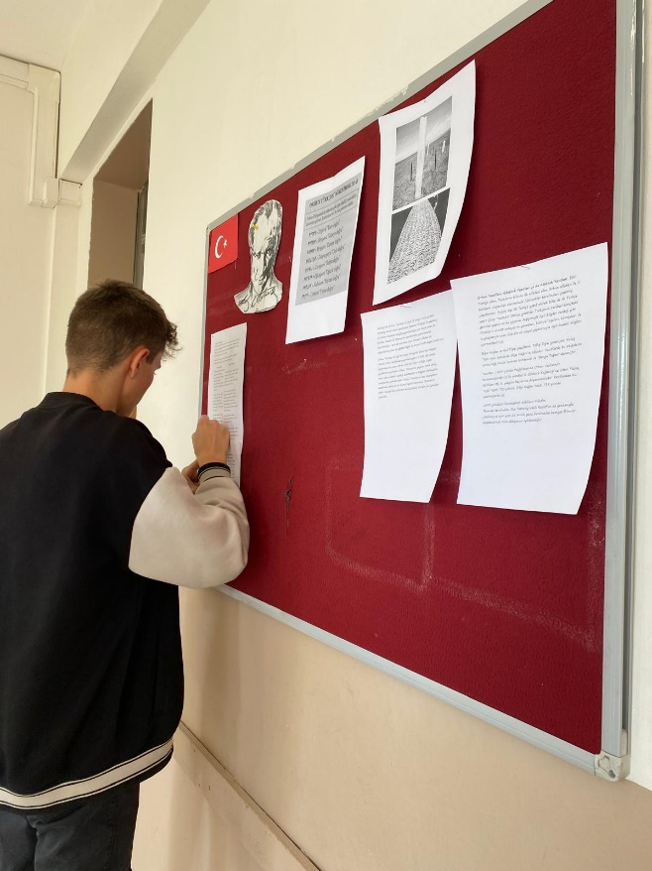 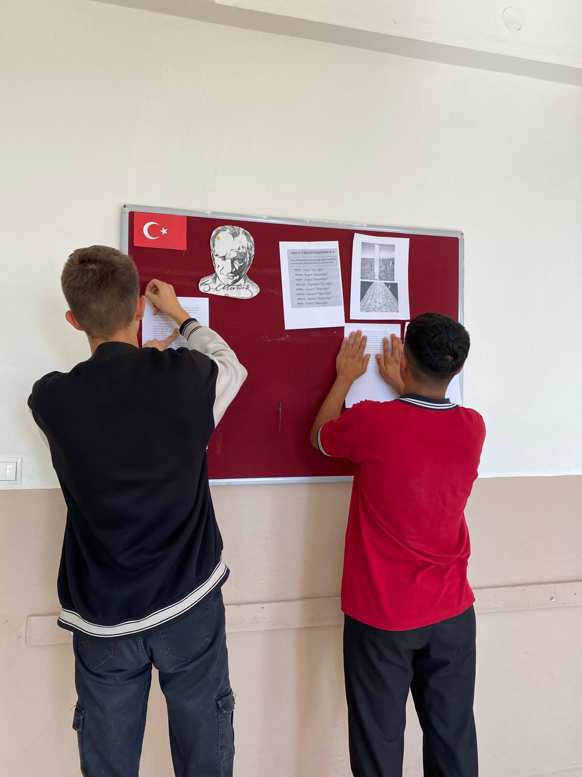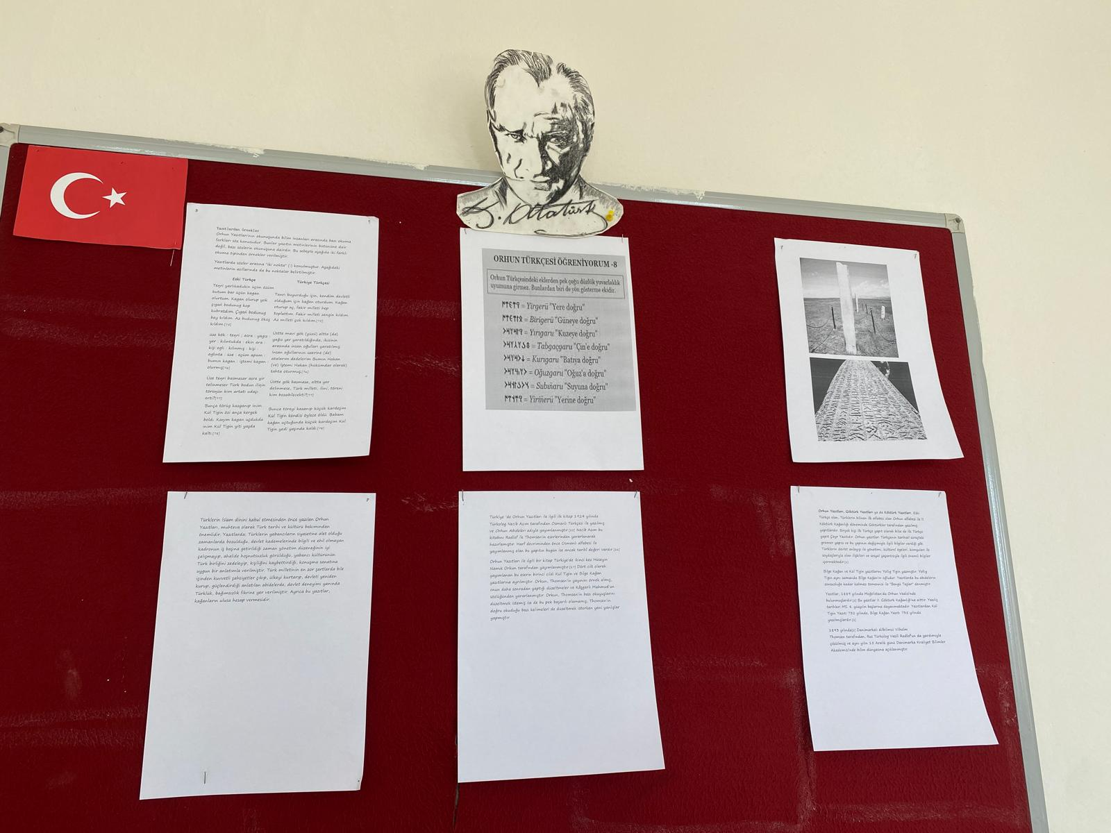

07-28/10/2024 tarihleri arası 11 Muhasebe öğrencisi Aysel CENGİZAY’ın yaptığı; kapak tasarımına yol gösteren Resim öğretmenimiz ‘’Ayşe ERİK‘’in katkılarıyla ‘’sözlük tasarım yarışması’’ na başvuruldu.

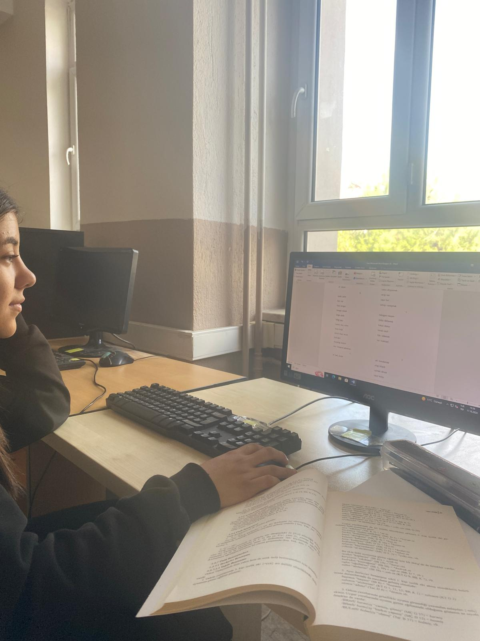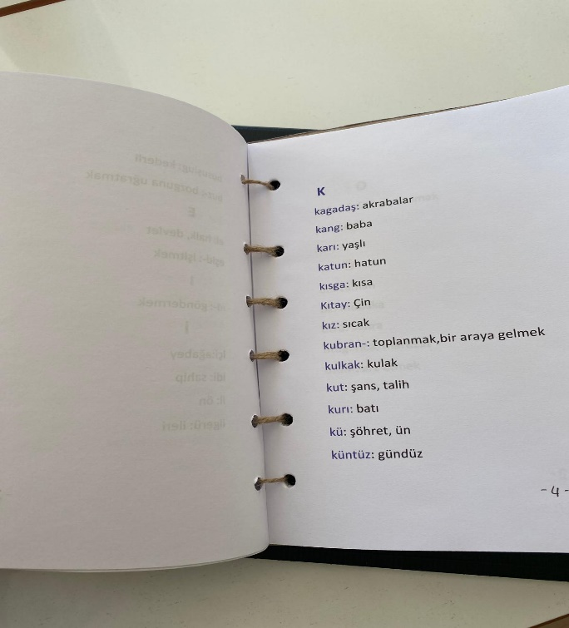

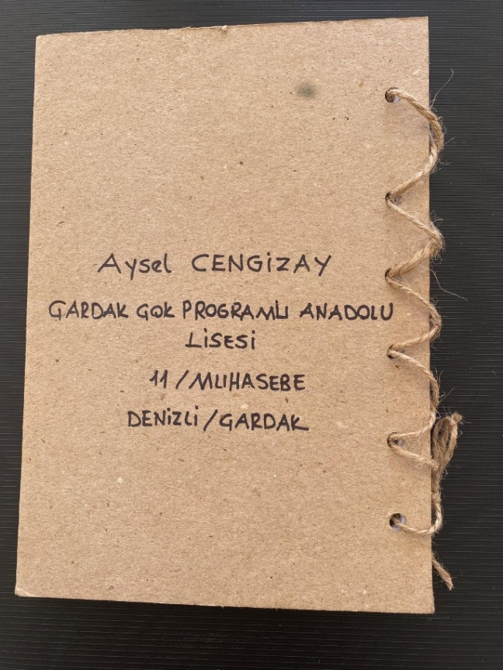 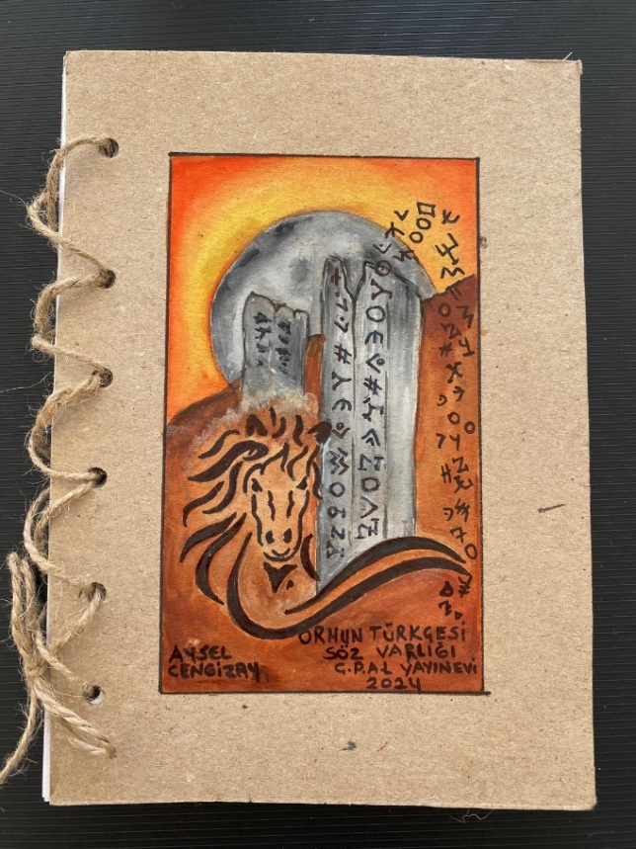

**TEMA: KAŞGARLI MAHMUT VE TÜRK DİLİNİN İLK SÖZLÜĞÜ**

18/11/2024-22/11/2024 tarihleri arasında tüm sınıflarda ‘’Anlamını Bul’’ ve ‘’Hatırlatmaca’’ etkinliği yaplıldı.

25/11/2024- 29/11/2024 tarihleri arasında tüm sınıflarda ‘’Anahtar kelimelerle hikaye yazma’’ etkinliği yapıldı.

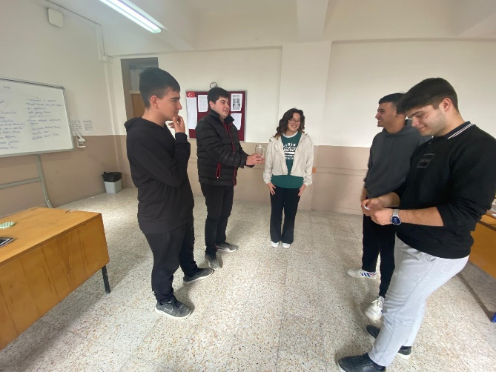 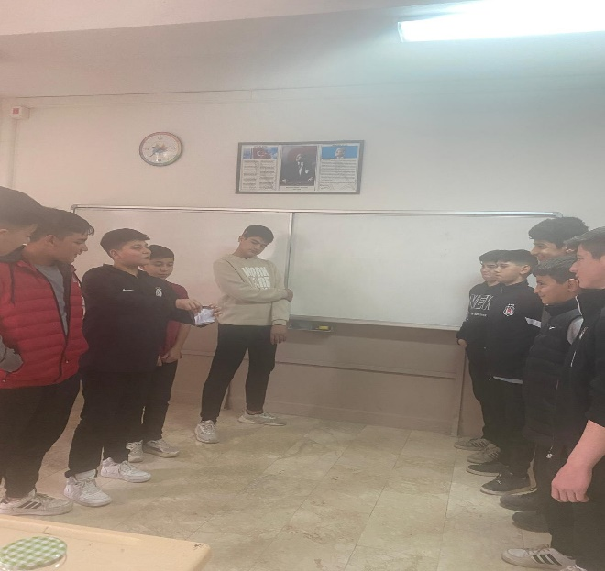

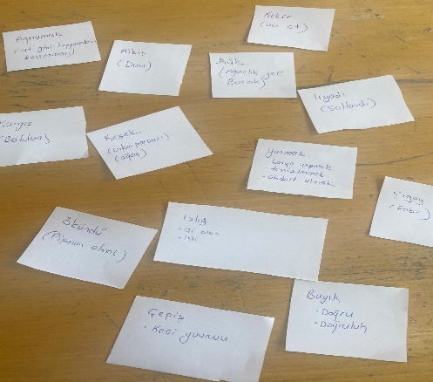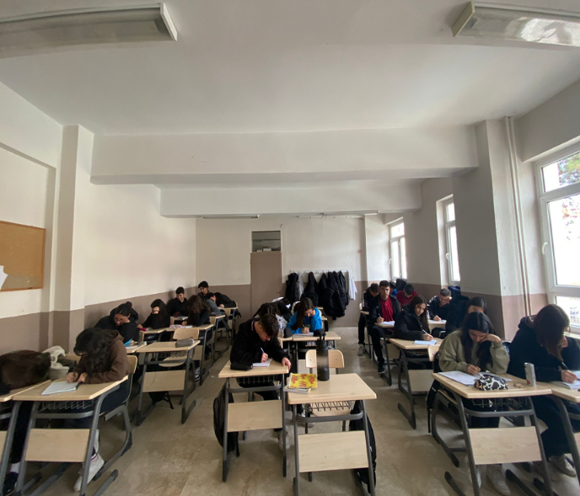

**TEMA: YUSUF HAS HACİPVE TÜRK EDEBİYATINDA İLK SİYASETNAME**

02.12.2024-06.12.2024 tarihleri arasında ‘’ Anlamını Bul ve Kelime Türetme’’ etkinliği yapıldı.

09.12.2024-13.12.2024 tarihleri arasında ‘’ Kare Bulmaca’’ etkinliği yapıldı.

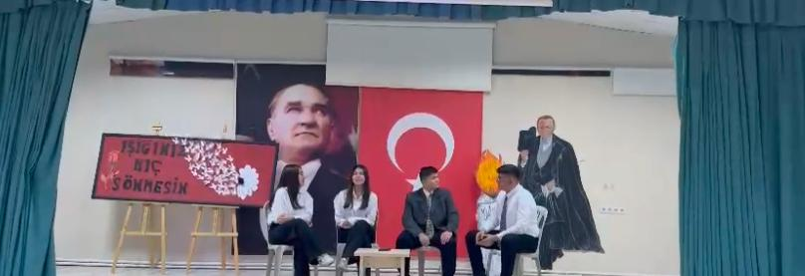

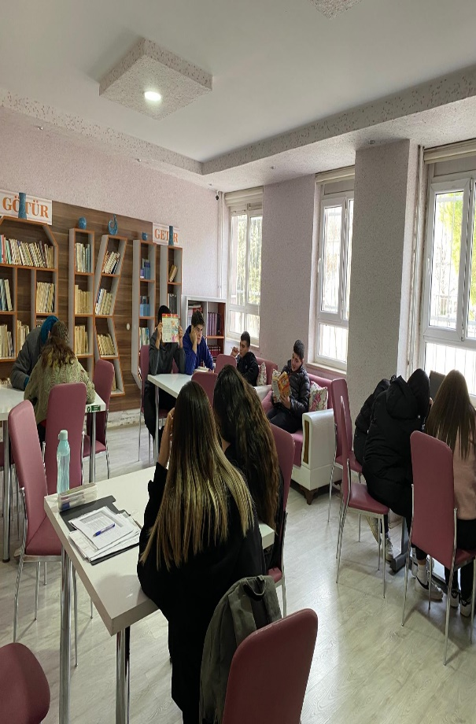 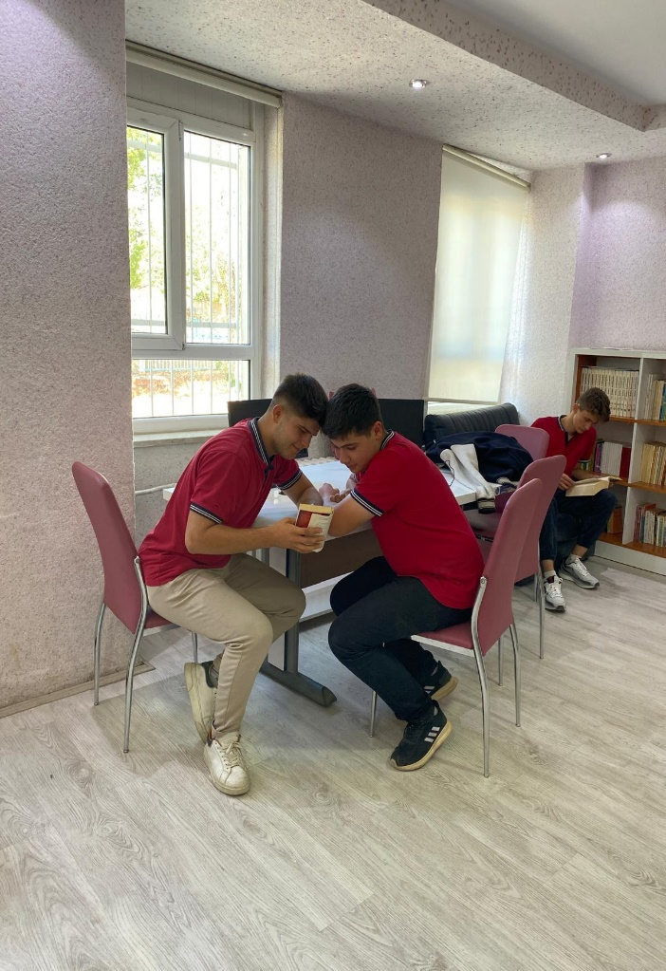

**DÖNEM SONU ÖRNEKLER**

13.01.2025-17.01.2025

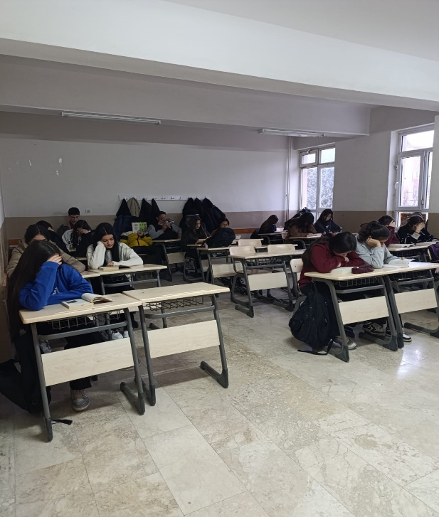

**TÜRKÇEDE ATASÖZLERİ DEYİMLER**

03.02-07.02.2025 Tarihleri arasında ‘’Anlat Bakalım ‘’ etkinliği;

10.02-14.02.2025 tarihleri arasında ‘’Drama ile Atasözü/deyim Anlatma ‘’ etkinliği;

17.02-21.02.2025 tarihleri arasında ‘’Atasözü/Deyim Resimleme’’ etkinliği yapıldı.

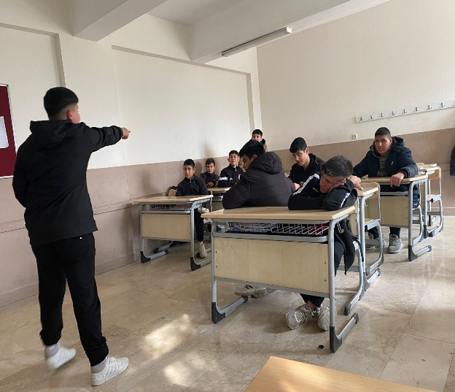 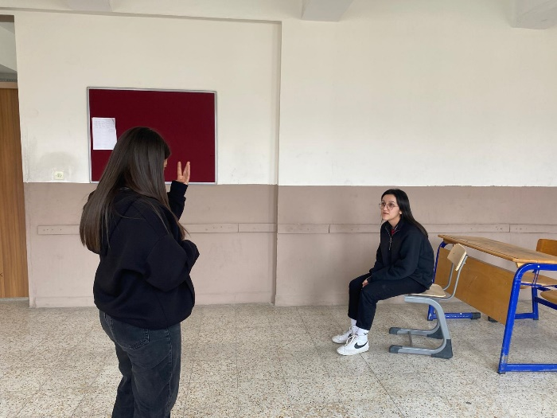

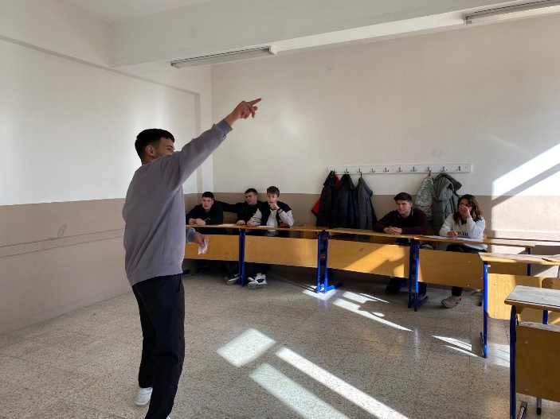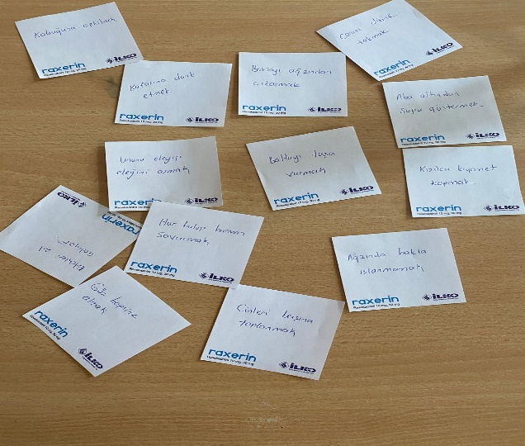

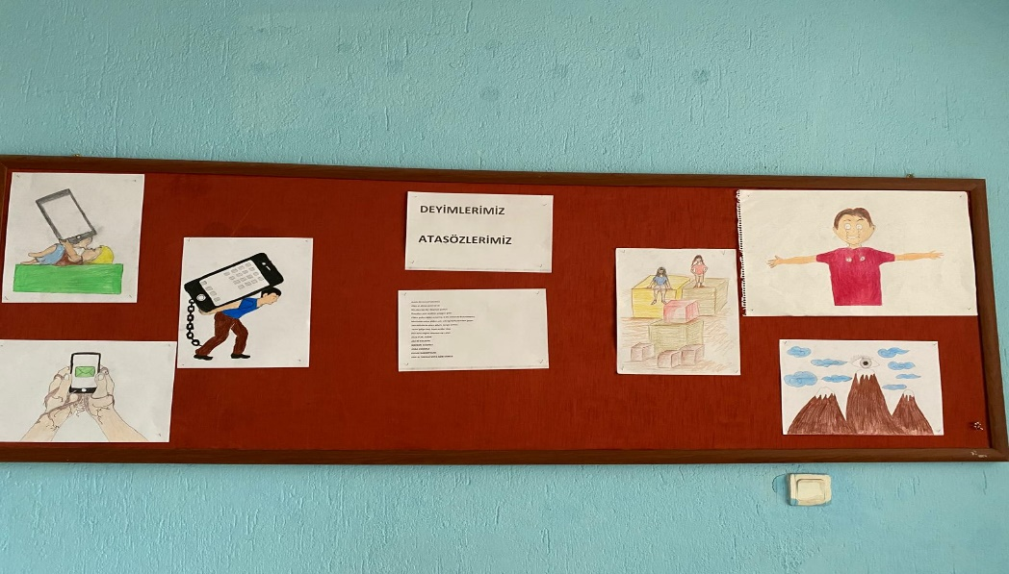

**MEHMET AKİF ERSOY VE TÜRKÇE**

03/03-12/03/2025 tarihleri arasında ‘’İstiklal Marşı’’ adlı afiş yarışması yapıldı. Okulumuzun en iyi afişi

Sınıfından adlı öğrencimizin yaptığı afiş seçildi.

**TÜRKÇEDE BEYİTLER VE BEYİT EZBERLEME**

07.04-11.04.2025 tarihleri arasında ‘’BU Nedir?’’ etkinği yapıldı.

14.04-18-04.2025 tarihleri arasında ‘’Duvar Yazısı’’ çalışmaları yapıldı.